Министерство образования и науки Российской Федерации

Федеральное бюджетное образовательное учреждение

высшего профессионального образования

Уфимский Государственный Технический Университет

ВTиЗИ

Лабораторная работа №3

Комбинаторно-морфологический метод синтеза рациональных

наборов средств защиты для систем защиты информации

дисциплина: «Управление информационной безопасностью»

Выполнили ст. гр.БПС-403

Захаров Д. Ю.

Ганцев С. В.

Проверила: д.т.н. Машкина И.В.

Уфа 2015

**Цель работы:** осуществить выбор рационального варианта реагирования на опасные события в сети с использованием метода принятия решений в условиях неопределенности.

**Ход работы:**

**Задание**: осуществить принятие решений по реагированию в случае потенциально возможного внешнего вторжения по радиоканалу (Wi-Fi, Wi-MAX) - Вариант №2.

Модель противодействия угрозам имеет вид графа связи вариантов реагирования и исходов, приведенного на рисунке 1.

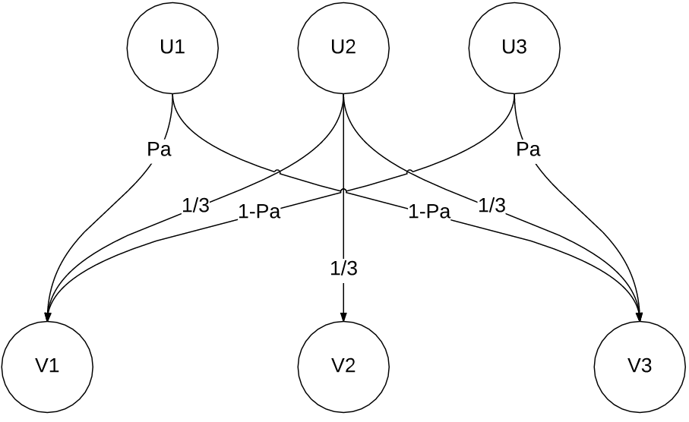

Рис. 1. Граф связи вариантов реагирования и исходов.

Варианты реагирования:

* U1 - блокирование ТД
* U2 - DOS-атака на атакующую станцию
* U3 - отсутствие реагирования

Возможные исходы оцениваются по величине ущерба:

* C(V1) – ущерб отсутствует
* C(V2) – средний ущерб
* C(V3) – максимальный ущерб

Численные значения ущерба:

* C(V1) = 0
* C(V2) = 0,1
* C(V3) = 1

В соответствии с графом связей варианта реагирования и исходов построим функцию реализации. Функция реализации в нашем случае задается таблицей:

Таблица 1.

Функция реализации:

|  |  |  |  |  |  |  |  |  |  |  |  |  |
| --- | --- | --- | --- | --- | --- | --- | --- | --- | --- | --- | --- | --- |
| z  u | z1 | z2 | z3 | z4 | z5 | z6 | z7 | z8 | z9 | z10 | z11 | z12 |
| u1 | v1 | v1 | v1 | v1 | v1 | v1 | v2 | v2 | v2 | v2 | v2 | v2 |
| u2 | v1 | v1 | v2 | v2 | v3 | v3 | v1 | v1 | v2 | v2 | v3 | v3 |
| u3 | v1 | v2 | v1 | v2 | v1 | v2 | v1 | v2 | v1 | v2 | v1 | v2 |

В соответствии с заданными численными значениями исходов заполнили таблицу:

Таблица 2.

Численное значение исходов:

|  |  |  |  |  |  |  |  |  |  |  |  |  |
| --- | --- | --- | --- | --- | --- | --- | --- | --- | --- | --- | --- | --- |
| z  u | z1 | z2 | z3 | z4 | z5 | z6 | z7 | z8 | z9 | z10 | z11 | z12 |
| u1 | 0 | 0 | 0 | 0 | 0 | 0 | 0,1 | 0,1 | 0,1 | 0,1 | 0,1 | 0,1 |
| u2 | 0 | 0 | 0,1 | 0,1 | 1 | 1 | 0 | 0 | 0,1 | 0,1 | 1 | 1 |
| u3 | 0 | 0,1 | 0 | 0,1 | 0 | 0,1 | 0 | 0,1 | 0 | 0,1 | 0 | 0,1 |